2018-2019学年荣誉称号评选申请填报说明
登记人员：全体在校生（2019届毕业生除外）
登记时间：11月12日至11月20日（周三）24:00，期间可以修改已提交的信息并再次保存。
登记平台：厦门大学嘉庚学院学工平台http://ijg.xujc.com/login
平台登陆方式：
电脑端登陆：可使用360（切换到极速模式）、谷歌、搜狗浏览器登录网址；
手机端登陆：使用手机浏览器访问以上网址；或关注“厦门大学嘉庚学院学工部”微信公众号（XUJC_XGB），点击下方菜单：学生服务 — 荣誉称号评选申请。
账号：学号 默认密码：身份证后六位（“X”请用大写），登录后请密码，此前已经修改过平台密码的请使用修改后的密码。

登录后可见如下页面，点击红框中的“2018-2019学年荣誉称号评选申请”应用程序，页面跳转后点击右上角“申请”，填报本次荣誉称号申请信息，填写完成后点击“提交”即可。
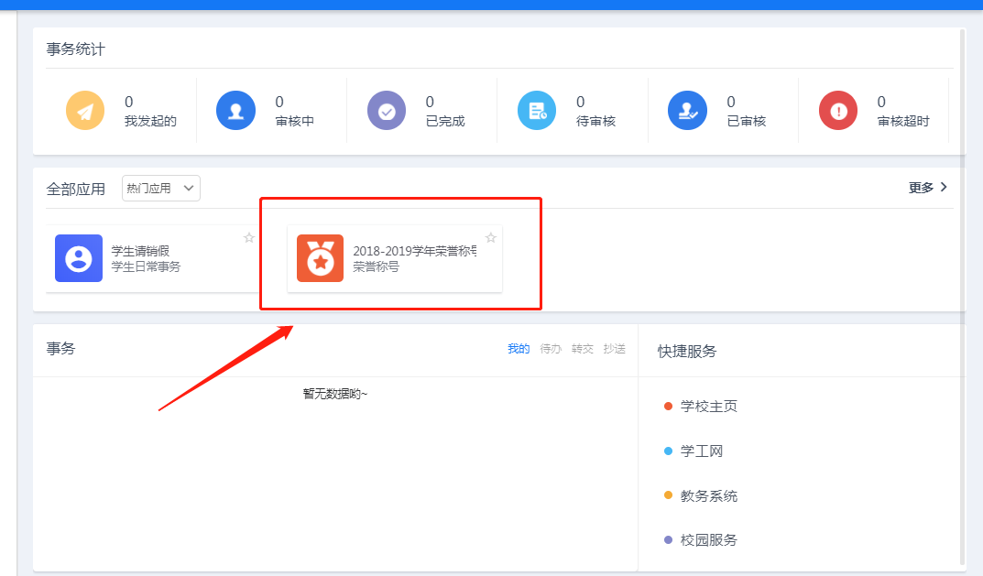
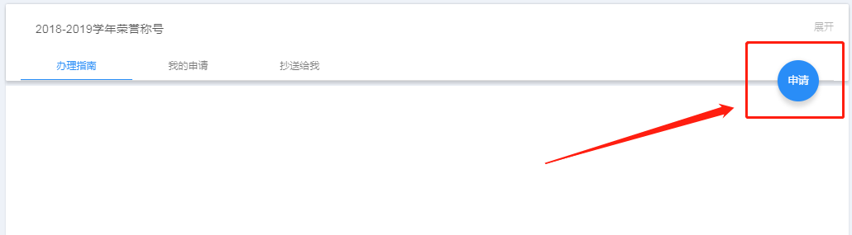

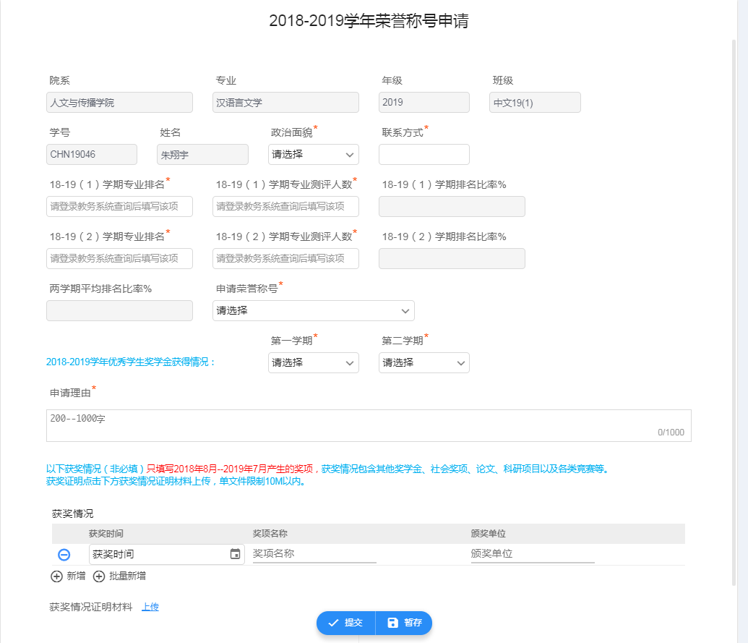

注意事项：
1.以上表格中带有红色星号为必填项。其中综合测评专业排名、测评人数信息请登录教务系统查询后填写。
2.完成申请提交后，可在“我的申请”中查看已提交的申请，并可以在辅导员审核前对该申请“撤回”后修改再提交或放弃提交。
3.申请中填写的信息请务必真实有效，对弄虚作假者将取消评奖评优资格。

